ARBEITSBLATT AUSSPRACHE DIPHTHONGE ei, eu, au
Momente A1 AB Lektion 14, Ü 11
___________________________________________________________________________

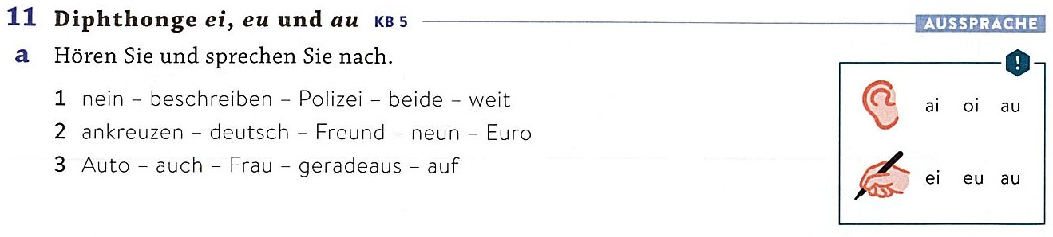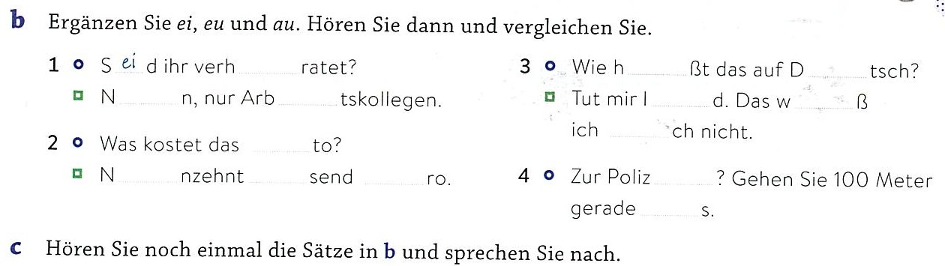

Diphthonge ei, eu, au / Dittonghi ei, eu, au

La combinazione di lettere ei, eu e au sono i cosiddetti dittonghi che vengono sempre pronunciati come un’unità fissa e fluida all’interno di una sillaba.

a) il suono ei suona come la parola inglese “eye” (ai)
per esempio: Arbeit, schreiben, mein

b) il suono eu si pronuncia come “oi” (come nella parola italiana "voi”)
per esempio: Euro, Freund, Deutsch

b) il suono au si pronuncia “au” (come nella parola italiana "fauna”)
per esempio: auch, Auto, Frau

